Вариант 7
Цель работы: Приобретение навыков сетевого планирования и составления сетевых графиков, приобретение опыта нахождения критического пути.
Задание 1-2. Структурное планирование. Календарное планирование.
Тема: «Создание десктопного приложения».
Код операции | Наименование операции | Предшествующие операции | t
I. АНАЛИЗ
Z1 | Системный анализ |  | 2
Z2 | Анализ требований | Z1 | 3
II. ПРОЕКТИРОВАНИЕ
Z3 | Проектирование базы данных | Z2, Z15, Z17 | 3
Z4 | Проектирование классов | Z2, Z17 | 5
Z5 | Проектирование интерфейсов пользователей | Z15, Z17 | 3
III. КОДИРОВАНИЕ
Z6 | Кодирование интерфейсов пользователей | Z4, Z5, Z16, Z17 | 10
Z7 | Кодирование процедур СУБД | Z3, Z4, Z15, Z17 | 3
Z8 | Кодирование классов | Z3, Z4, Z15, Z17 | 6
IV. ТЕСТИРОВАНИЕ
Z9 | Функциональное тестирование | Z6, Z7, Z8, Z18 | 7
Z10 | Структурное тестирование | Z6, Z7, Z8, Z18 | 3
V. ВНЕДРЕНИЕ
Z11 | Разработка документации | Z6, Z7, Z8, Z9 | 4
Z12 | Обучение пользователей | Z9, Z11 | 3
Z13 | Испытание | Z9,Z10,Z11,Z12 | 5
Z14 | Завершение работ | Z13 | 3
VI. ДОПОЛНИТЕЛЬНЫЕ РАБОТЫ
Z15 | Установка СУБД | Z1 | 1
Z16 | Установка web-сервера | Z1 | 1
Z17 | Установка инструментария | Z1 | 1
Z18 | Подготовка полигона | Z1 | 2
Задание 3. Сетевой график, нахождение критического пути.
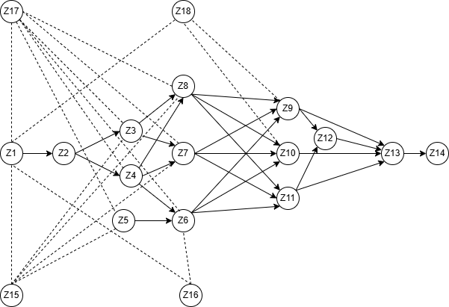
Длина критического пути: 42 дня. Последовательность задач, принадлежащих критическому пути: Z1 → Z2 → Z4 → Z6 → Z9 → Z11 → Z12 → Z13 → Z14.
Вывод: В ходе выполнения лабораторной работы был составлен структурный и календарный план создания десктопного приложенпя. Кроме того, был составлен сетевой график и найден критический путь.

